ООО «ДЕЛОВЫЕ ИНВЕСТИЦИИ»

БАJIКА ДЕРЕВЯННАЯ КЛЕЕНАЯ ОПАЛУБКИ ПЕРЕКРЫТИЙ

ТУ 5366 – 001 – 35238838 – 2019

ПАСПОРТ

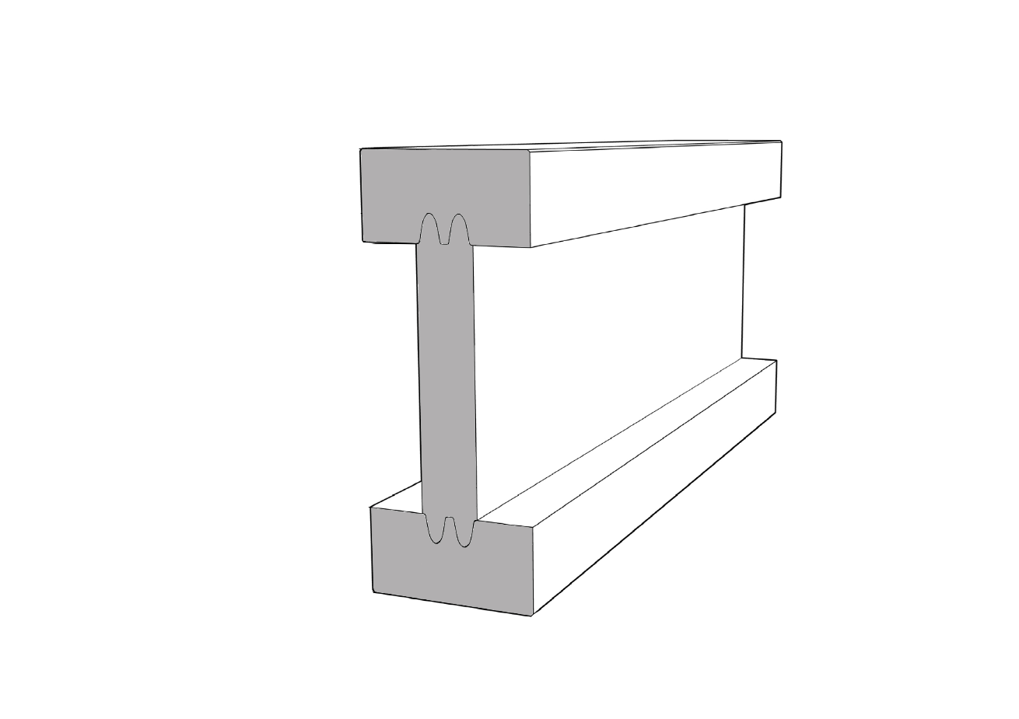

г. Химки

- НАЗНАЧЕНИЕ

Балка деревянная клееная предназначена для восприятия в качестве элемента опалубки перекрытия вертикальных нагрузок при монтаже арматуры и бетонирования в период подготовки и изготовления монолитных железобетонных конструкций междуэтажных перекрытий, а также ведения геодезических работ при выверке горизонтальности поверхности.
Балка представляет собой двутавр с полками из цельного и срощенного деревянного бруса, и стойки из фанеры марки ФСФ (толщина стенки 24-27 мм)
Балка покрыта вододисперсионными красками желтого цвета по ТУ 2316-001-56819930-01.
Балка изготовляется из древесины хвойных пород по ГОСТ 9463 не ниже II сорта и фанеры по ГОСТ 3916.1
Балка устанавливается и закрепляется на специальных телескопических стойках.

2. ОСНОВНЫЕ ТЕХНИЧЕСКИЕ ХАРАКТЕРИСТИКИ

2.1. Основные размеры балки:
- длина, мм -1000 - 6000
- высота, мм -200
- ширина полки, мм -80
- толщина полки, мм -40
- толщина фанеры, мм -24-27
- глубина вреза зуба фанеры, мм -13

2.2 Предельные отклонения от геометрических размеров и формы не должны превышать:

По длине до 3,0 м включительно ±4 мм
Свыше 3,0 ±5 мм
По высоте ±Змм
По ширине полки ±2мм
По толщине полки ±2мм
2.3 Перекос балки не более ±3мм
2.4 Предельные отклонения от прямолинейности не более 4 мм - при длине балки до 3,0 м включительно, 5 мм - для балок длиной более 3,0 м.
2.5 Отклонения от плоскости не более 3 мм на высоту.
2.6 Отклонения от перпендикулярности смежных поверхностей - не более 2мм.
2.7 Балки должны изготавливаться по рабочим чертежам, утвержденным в установленном порядке.

3. КОМПЛЕКТ ПОСТАВКИ
3.1
- Балка
- Паспорт
3.2 Комплект поставки выполняется в соответствии с заявленными нормами данного паспорта.

4. УКАЗАНИЯ МЕР БЕЗОПАСНОСТИ

4.1 Требования безопасности, охраны окружающей среды, а также порядок их контроля должны быть установлены в комплекте документации на производство изделий в соответствии с действующей НТД, строительными нормами и правилами, а также санитарными нормами, методиками и другими документами, утверждёнными органами здравоохранения.
4.2 Изделия должны изготавливаться в соответствии с ГОСТ Р 52085
4.3 При погрузке, складировании и выгрузке балок необходимо строжайшее соблюдение правил безопасности, при проведении такелажных и грузоподъемных работ по ГОСТ 12.3.002-75 «ССБТ. Процессы производственные. Общие требования безопасности».
4.4 Организация и проведение технологического процесса должны предусматривать меры безопасности и безвредности для работающего персонала, близко расположенных жилых массивов и окружающей среды.
4.5 Производственный процесс должен быть пожаро - и взрывобезопасен.
4.6 Производственное оборудование должно отвечать требованиям ГОСТ 12.1.018-93
«ССБТ. Пожарная безопасность. Электростатическая искробезопасность. Защитное заземление, зануление» ГОСТ 12.1.045-84 «ССБТ. Электростатические поля. Допустимые уровни на рабочих местах и требования к проведению контроля».
4.7 Подъем и опускание, установку и складирование балок необходимо производить без резких рывков и ударов и должно производиться не менее чем двумя аттестованными стропами, предназначенными, для подъема веса.

5. СВИДЕТЕЛЬСТВО О ПРИЕМКЕ

5.1 Балки должны быть упакованы в пачки.
5.2 В каждой пачке должны быть упакованы балки одного типа. Масса паллета не должна превышать 2 тонны.
5.3 К каждой поставке должен быrь приложен паспорт, сертификат соответствия.
В паспорте должно быть указанно
- Тип балки
- Количество штук
- Размер
5.4 Формирование пачек следует производить в соответствии с требованиями ГОСТ 19041. Ширина паллета не должна превышать 1350 мм, высота - 1450 мм

6. ТРАНСПОРТИРОВАНИЕ И ХРАНЕНИЕ

6.1 Изделия следует транспортировать всеми видами транспорта в крытых транспортных средствах в соответствии с правилами перевозки грузов, действующими на данном виде транспорта.
6.2 Балки должны храниться рассортированными по типам размерам. Уложенными в штабели на деревянных подкладках таким образом, чтобы исключить их провисание и статочные деформации.
6.3 При транспортировании пачки балок должны быть защищены от механический повреждений, увлажнения и загрязнения.
6.4 Подъем, погрузку и разгрузку балок следует производить краном с применением специальных захватных устройств и гибких ремней.
6.5 Сбрасывание изделий при погрузке, транспортировании и разгрузке запрещается.
6.6 Хранение осуществляется в закрытых проветриваемых помещениях или под навесом, исключающим попадание атмосферных осадков и прямых солнечных лучей.
6.7 Для очистки изделий не допускается применение моющих средств, содержащих абразивные материалы.
6.8 При хранении цвет балки может измениться.

7. ГАРАНТИЙНЫЕ ОБЯЗАТЕЛЬСТВА

Гарантийный срок хранения и эксплуатации балок – 12 месяцев со дня изготовления при соблюдении условий монтажа, эксплуатации, транспортирования и хранения в соответствии с ТУ 5366 – 001 – 35238838 – 2019

